SAN JUAN
aV.O,f·--
de/osLAGOS
J Alc•ldia 2018- 2021
t.Acio/'1.¡;;...

1 DESARROLLO RURAL
*

Reunión de Consejo de Desarrollo Rural 27 de Octubre del 2020

El día 27 de Octubre a las 12:00 p.m. tuvo verificativo la reunión de la Asamblea del consejo de desarrollo rural contando con la asistencia del el regidor C. Isidro Padilla, el regidor de obras públicas Mvz. Jorge Liborio Marín, el Director de Desarrollo Rural José Luis de la Torre Muñoz, el C. José de Jesús Campos García jefe de caminos rurales, y los comisarios de las diferentes comunidades.

Orden del día:

1.- Lista de Asistencia

2.-Auto Presentación de los Asistentes

3.-Lectura del acta anterior para su aprobación

4 Jemas a tratar:
Z

vc.xJ DMoY (;,

1.-Se informa que se asistió con el secretario de desarrollo rural del estado el Lic. Alberto Esquer, para solicitar el apoyo para la compra de alambre de púas para cercar, el cual nos propuso que hay un apoyo de$ 2,000.000.00 para la región altos norte, siempre y cuando que no sea en conjunto de la comunidad de la María trinitaria .

2.-Los Comisarios solicitan:

*La Comisaria de San Pedro de las Flores pregunta en que va la reparación del techo de la escuela primaria, el Regidor Isidro informa que el apoyo se aprobó por mayoría en cabildo.
- *Informa Isidro Pérez que hay una persona que está prendiéndole a los barbechos, ya se le
reportó y se le aprendió pero lo sueltan sin sanción piden apoyo para que ya no provoque

más incendios. *Informa Miguel Herrera del agostadero pre
t:a que ·solución va a tener

el problema con Álvaro.
fon:%1 Wado.l<{l-t

· y( d¡;? (}?rve_(/). /1-erf/aí'da
• 01 (39S) 7ssooo1 vv-' v - /)_
Simón Hernández 1, Centro, 47000 | _ | -:] | , ' | /UYfr"')- | ¡() | Ct 1
- San Juan de los Lagos, jal. . | j! | ¡/ Vt- |  |  | ¡rasc.v
- www .sanjuandeloslagos .gob.mx · | l  f)¿ | J)ttf.M...iej h f.A -ri--.fJ  e/ |  |  | 0@) AlcaldiaSJL

b--ros / q Cctm.a

SAN JUAN
a.,---
de !os LAGOS
J Alcaldía 2018 ·2021 -
Vt;ffACif;l\e¡.

DESARROLLO RURAL
-*-1
v l-r?-dr,·

o
f'
J
----
<-(
u
¿,

*San pedro de las flores pide tubería para desembocar el agua del lavamanos para que no se destruya en camino. *La comunidad del tecolote pide apoyo para una cisterna para 10 familias, *Sr. Cuco requiere información de las bardas. *Aiconero de abajo pide apoyo para que arreglen el pozo y líneas de abastecimiento . *La comunidad de las piedra de amolar necesitan valla perimetral del prescolar ya que colinda con el camino y para protección de los niños.* Agua de obispo pide apoyo para cortar los arboles del campo del base bol. *Loma toxiroc solicita apoyo para una cisterna para 12 familias para uso doméstico . *Programación de la maquinaria se pasaría a la mesita y agua de obispo . *Hacer una solicitud para tener mejor comunicación

3) El C. José de Jesús Campos García informa sobre los avances de la máquina en los arreglos del camino, se determina por acuerdo de mayoría que se estarán haciendo arreglos emergentes debido al temporal y se va a realizar el bordo en el ri ara la retención de agua para el municipio, y las comunidades del mixton, trujillos, el t oc y loma de taxiroc .

ct

..

• 01 (395) 785 00 01
Simón Hernández 1, Centro, 47000
  - San Juan de los Lagos,jal. .
  - www .sanjuandeloslagos .gob.mx ·

SAN JUAN
a• ---
de tos LAGOS
J Alcaldía2018 - 2021 .
Vt;ffACiol't.,;,..

DESARROLLO RURAL

BITACORA | NOMBRE DE LA OBRA | UBICACIÓN DE LA OBRA | ACTA No.
092 | MOVIMIENTO DE TIERRA | RANCHO EL ASOLEADERO | A-092
093 | MOVIMIENTO DE TIERRA | COLONIA EL PEDREGOSO | A-093
094 | REHABILITACION DE CAMINO | PUENTE COLETO | A-094
095 | MOVIMIENTO DE TIERRA | RANCHO EL AGOSTADERO | A-095
096 | SUMINISTRO DE AGUA |  | A-096
097 | MOVIMIENTO DE TIERRA | BASURERO MUNICIPAL | A-097
098 | MOVIMIENTO DE TIERRA | GANADERA LOCAL | A-098
099 | REHABILITACION DE CAMINO | RANCHO TRUJILLO | A-099
100 | SUMINISTRO DE AGUA |  | A-100

:;,
o
¿l
"2020 Año de la acción por el clima, de la eliminación de la violencia contra la mujer y su
¡ igualdad salarial"
L...u c;o {))'Yl(). r (:, .u
-::>-

.,-.=..

./\

o
'
i>
J -
(('
u ....
cy;..

. I
ATENTAMENTE:

Medina Briseño u icipal

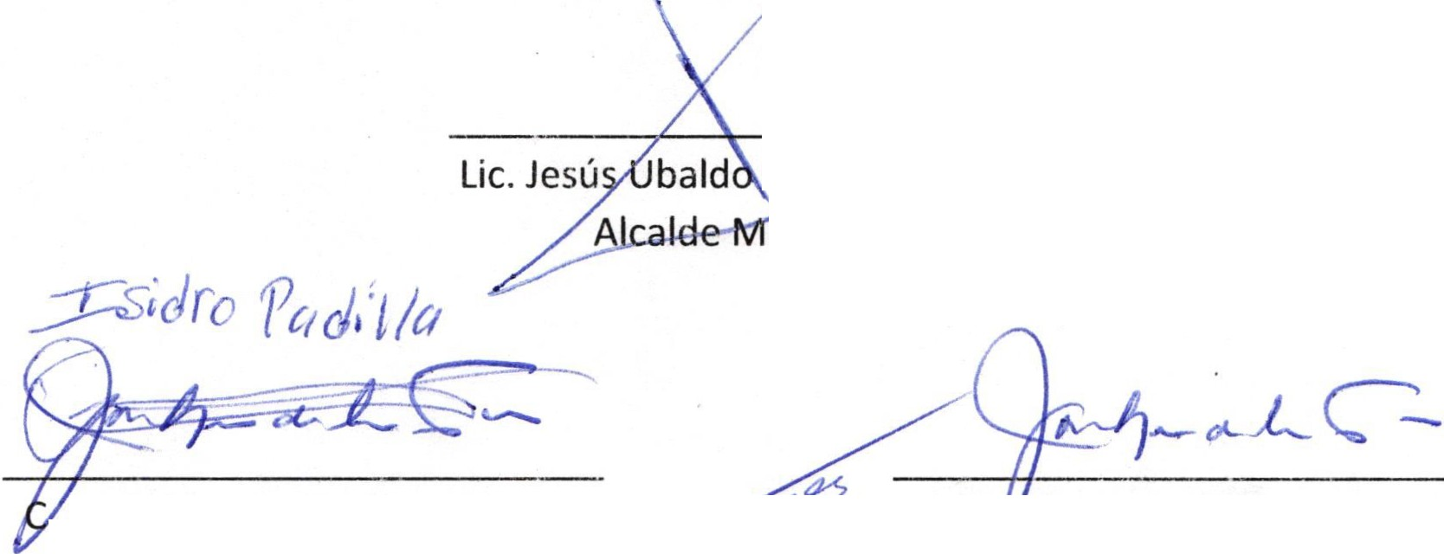)( vvfU tfi.fvMJ. JkfrJi YJ2.IZ
sidro Padilla Gutiérrez C. J é Luis De La Torre Muño)i.1... o (JJ!Jdt!.
Regidor | 1_a¡J | Dire to r de Desa rrollo Rural .f1' "'.r | lJfL

• 01 (395) 785 00 01 /J h
Simón Hernández 1, Centro,47000 ;;"' lf\ IÚ ft.l"'\..bros /o Carrz.q qSc..vaf
- San Juan de los Lagos,jal. .
JJO
- www.s anjuandeloslagos .gob.mx · · u J?C'1M LA- J;;rz..o O @) Al caldiaSJL
vU

REUNION DE CONSEJO DE DESARROLLO RURAL 27 DE OCTUBRE DEL 2020

LISTA DE ASISTENCIA

NOMBRE FIRMA CARGO LOCALIDAD

/..-? ..,._, L/_ /? v-- - C& _.;-.e:://..., --6

Mo.v1- '
-\ rVl-Pf "1 f--Y t rb estct'rtc'r- ,t

Jvof\ Md '} 'f< lfV.>..e.
1 ) Ll.Lb- _BC'} \t lb.
\
", \" 1 C.óM ,'E'\o r.' o
\ L¡..... ]1!\lJ'- c--J'
p,tcdr-a
'} 1 A- L!J--

V ........- -
I05c.a_y- Ar_íY\a..Mo Ru-,2 los.<;of Arrrol't'bJl · t10 Aff!') :_fun
:J¿; J;.uH t/ k ::;-)CJ-4;ltl¡.t- /okíJortv 1-()-.LrJ/.At'--
bo.. L\..tr::. .J- -r>. W1/ ,VD7 H LC'n-u's-ruJ<l R.n.n..clw e,..""" J
-
"''

.. Rose"-\

J

..

REUNION DE CONSEJO DE DESARROLLO RURAL 27 DE OCTUBRE DEL 2020

LISTA DE ASISTENCIA

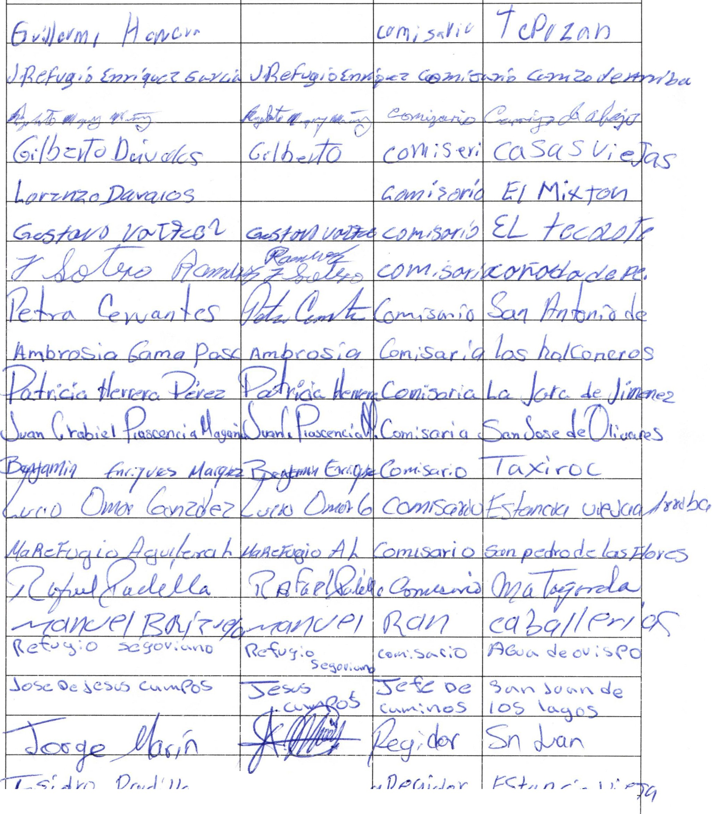NOMBRE FIRMA CARGO LOCALIDAD

L e

-w Yr
fas

-j-=--"""""""--+-.<.++-'""'------- .J.-..-J...q--t'J+-f G qn;cJrc) rpcrJ_;_¡¿ '-I---f--1-L-,¿ ¡....L.J....L..!._ ¡._v-...,r
L _ ...

